UN BON BLANCO
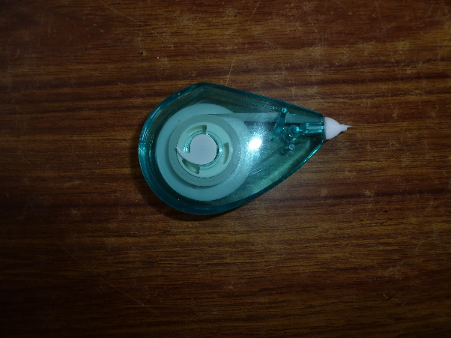
Si vous tombez un jour sur un mauvais blanco
Allez vous adresser à l’aimable caissière
Qui, vite répondra à votre humble prière
Avec empressement, l’échangeant illico.
Yves Bihorel
Lisieux 26/10/2807

